Resolución del Pleno del Instituto de Transparencia, Acceso a la Información Pública y Protección de Datos Personales del Estado de México y Municipios, con domicilio en Metepec, Estado de México, a ocho de abril de dos mil veintiséis.

Visto el expediente relativo al recurso de revisión 09039/INFOEM/IP/RR/2025, interpuesto por un particular de manera anónima, en lo sucesivo se le denominara la parte recurrente, en contra de la respuesta a la solicitud de información con número de folio 00370/SMOV/IP/2025, por parte de la Secretaría de Movilidad, en lo sucesivo el Sujeto Obligado; se procede a dictar la presente resolución, con base en los siguientes.

A N T E C E D E N T E S

1. Solicitud de Información. Con fecha diecinueve de junio de dos mil veinticinco, la parte recurrente, presentó a través del Sistema de Acceso a la Información Mexiquense (SAIMEX) ante el sujeto obligado, solicitud de acceso a la información pública, registrada bajo el número de expediente 00370/SMOV/IP/2025, mediante la cual solicitó la siguiente información:

“solicito los expedientes completos para el concesionamiento debidamente integrado para el otorgamiento de concesiones, así como expedientes de permisos y autorizaciones para la prestación del servicio público de transporte; de conformidad con el articulo 14 fracc XV de REGLAMENTO INTERIOR DE LA SECRETARÍA DE MOVILIDAD.” (Sic).

Modalidad de entrega: A través del SAIMEX.

2. Respuesta. Con fecha nueve de julio de dos mil veinticinco, el sujeto obligado otorgó, a través del SAIMEX, respuesta a la solicitud de acceso a la información de la siguiente manera:

“Folio de la solicitud: 00370/SMOV/IP/2025

En respuesta a la solicitud recibida, nos permitimos hacer de su conocimiento que con fundamento en el artículo 53, Fracciones: II, V y VI de la Ley de Transparencia y Acceso a la Información Pública del Estado de México y Municipios, le contestamos que:

Con fundamento en los artículos 6 de la Constitución Política de los Estados Unidos Mexicanos, 78 y 143 de la Constitución Política del Estado Libre y Soberano de México; 1, 4, 23 fracción XVI y 54 y 55 de la Ley Orgánica de la Administración Pública, 1.1 fracción VI del Código Administrativo, ambos del Estado de México; 1, 4, 7, 8, 11, 12, 17, 21, 59, 92, 150, 160 y 161 de la Ley de Transparencia y Acceso a la Información Pública del Estado de México y Municipios; 1, 2, 3 fracciones VII y XI; 14 del Reglamento Interior de la Secretaría de Movilidad y en aras de un libre acceso a la información pública gubernamental, doy respuesta a su solicitud con número de folio 00370/SMOV/IP/2025, presentada ante el Instituto de Transparencia, Acceso a la Información Pública y Protección de Datos Personales del Estado de México y Municipios, mediante el cual se señala: “solicito los expedientes completos para el concesionamiento debidamente integrado para el otorgamiento de concesiones, así como expedientes de permisos y autorizaciones para la prestación del servicio público de transporte; de conformidad con el articulo 14 fracc XV de REGLAMENTO INTERIOR DE LA SECRETARÍA DE MOVILIDAD” [Sic].

Al respecto, es importante invocar el artículo 143 de la Constitución Política del Estado Libre y Soberano de México, que indica, las autoridades administrativas únicamente pueden hacer lo que la ley expresamente les confiere, por lo que es puntual mencionar que la Secretaría de Movilidad del Estado de México, le corresponde lo relativo al servicio público de transporte de jurisdicción estatal y sus servicios conexos, ergo, de conformidad con el Reglamento Interior de la Secretaría de Movilidad, esta Dirección del Registro Estatal de Transporte Público de forma general únicamente tiene atribuciones para integrar y custodiar la información que con motivo del otorgamiento de concesiones y/o permisos se genere para la prestación del servicio de transporte público y sus movimientos adicionales. En ese contexto, es necesario aludir que la presente solicitud no advierte el periodo respecto del cual se requiere la información, por ende, se atiende en términos de lo dispuesto en el criterio 3/19 emitido por el Pleno del Instituto Nacional de Transparencia, Acceso a la Información y Protección de Datos (INAI), en ese tenor y en términos de lo dispuesto en el párrafo segundo del artículo 12 de la Ley de Transparencia y Acceso a la Información Pública del Estado de México y Municipios, que indica: “Los sujetos obligados sólo proporcionarán la información pública que se les requiera y que obre en sus archivos y en el estado en que ésta se encuentre. La obligación de proporcionar información no comprende el procesamiento de la misma, ni el presentarla conforme al interés del solicitante; no estarán obligados a generarla, resumirla, efectuar cálculos o practicar investigaciones.”, se hace de su conocimiento que, derivado de una búsqueda en los archivos del año anterior inmediato, no se tiene registro de la integración de expedientes por motivo de otorgamiento de concesiones. Sin más por el momento envío un cordial saludo.

ATENTAMENTE
Lic. José Antonio Galicia Rivera”

3. Recurso de Revisión. Inconforme con la respuesta del SUJETO OBLIGADO, en fecha veintitrés de julio de dos mil veinticinco, LA PARTE RECURRENTE interpuso el recurso de revisión, el cual al ser presentado en día inhábil se tuvo por registrado en el sistema electrónico con fecha cuatro de agosto de dos mil veinticinco, bajo el expediente número 09039/INFOEM/IP/RR/2025, en el cual manifiesta, lo siguiente:

- Acto Impugnado:
“solicito la informacion señalada” [sic]
- Razones o Motivos de Inconformidad:
“no me remite informacion” [sic]

4. Turno. De conformidad con el artículo 185 fracción I de la Ley de Transparencia y Acceso a la Información Pública del Estado de México y Municipios vigente, el presente recurso de revisión se turnó por el sistema electrónico del Instituto de Transparencia, Acceso a la Información Pública y Protección de Datos Personales del Estado de México y Municipios, a la Comisionada Guadalupe Ramírez Peña, a efecto de que analizara sobre su admisión o su desechamiento.

5. Admisión del Recurso de Revisión. Con fecha ocho de agosto de dos mil veinticinco, este Instituto de Transparencia, Acceso a la Información Pública y Protección de Datos Personales del Estado de México y Municipios, admitió a trámite el recurso de revisión que ahora se resuelve, dando un plazo máximo de siete días hábiles para que las partes manifestaran lo que a su derecho resultara conveniente, ofrecieran pruebas, formularan alegatos y el SUJETO OBLIGADO presentará su informe justificado.

6. Manifestaciones. Con fecha veinte de agosto de dos mil veinticinco se recibió, a través del Sistema de Acceso a la Información Mexiquense (SAIMEX), el Informe Justificado del SUJETO OBLIGADO, a través del siguiente archivo electrónico:

“2025.139.pdf”: Oficio de fecha cinco de agosto de dos mil veinticinco, signado por el Director de la Unidad de Enlace de Servicios Metropolitanos, mediante el cual se pronuncia respecto a una solicitud diversa, no obstante se puso a la vista del particular. La parte recurrente, fue omisa en emitir sus manifestaciones conforme a derecho le corresponde.

En fecha diecinueve de marzo de dos mil veintiséis, a través del Sistema de Acceso a la Información Mexiquense (SAIMEX), se recibió un alcance al informe justificado, el cual se puso a disposición del Recurrente el veintiséis de marzo de dos mil veintiséis, cuyo contenido es el siguiente:

- CCT.UT.272.2026 Pruebas Supervinientes.pdf: Oficio suscrito por la Titular de la Unidad de Transparencia mediante el cual refiere que se revoca la respuesta inicial al señalar el Servidor Público Habilitado competente que sí existe información concerniente a concesiones.
- DgRegistro_REVOCA.pdf: Oficio emitido por el Encargado de la Dirección General del Registro Estatal del Transporte Público en el que refiere que la información solicitada si existe en sus archivos; sin embargo, derivado del volumen de la misma y el poco personal de la unidad administrativa, existe una imposibilidad material de proporcionar la información como prueba superviniente en el recurso, al advertirte que está por decretarse el cierre de instrucción. Asimismo, señaló que se comenzará a trabajar con la entrega de la información una vez que la resolución sea notificada.

7. Ampliación del Término para Resolver. El diecisiete de marzo de dos mil veintiséis, se amplió el término para resolver el recurso de revisión en términos del artículo 181 párrafo tercero de la Ley de Transparencia y Acceso a la Información Pública del Estado de México y Municipios.

Este organismo garante no pasa por alto justificar, que el plazo para emitir la resolución en el presente asunto encuentra justificación en el alto número de recursos de revisión recibidos, circunstancia atípica que ha rebasado las capacidades técnicas y humanas del personal encargado de la proyección de las resoluciones a dichos medios de impugnación.

Por ello, es menester precisar que si bien se ha excedido el plazo para resolver el presente medio de impugnación, de conformidad con la ley de la materia, el plazo para emitir la resolución se encuentra justificado en los elementos para medir la razonabilidad de asuntos conforme a los parámetros establecidos por diversos órganos jurisdiccionales federales, aplicables también en procedimientos análogos, como el que nos ocupa.

Así, en términos de lo que establecen los artículos 8.1 y 25 de la Convención Americana sobre Derechos Humanos, los recursos deben ser sencillos y resolverse en el menor tiempo posible, tomando en consideración la dilación total del procedimiento; esto es, en un plazo razonable.

En ese sentido, el legislador fijó los términos procesales en las leyes, de manera general, sin que pudiera prever la variada gama de casos que son resueltos por los órganos jurisdiccionales o cuasi jurisdiccionales, tanto por la complejidad de los hechos, como por el número de casos que conocen.

Por ello, excepcionalmente, si un asunto es resuelto con posterioridad a los plazos señalados por la norma debe analizarse la razonabilidad del tiempo necesario para su resolución, atentos a los siguientes criterios:

- Complejidad del Asunto: La complejidad de la prueba, la pluralidad de sujetos procesales, el tiempo transcurrido, las características y contexto del recurso.
- Actividad Procesal del interesado. Acciones u omisiones del interesado.

- Conducta de la Autoridad: Las Acciones u omisiones realizadas en el procedimiento. Así como si la autoridad actuó con la debida diligencia.

d) La afectación generada en la situación jurídica de la persona involucrada en el proceso: Violación a sus derechos humanos.

De modo que, cuando se trate de un asunto excepcional, por alguna o todas las características mencionadas; o bien, cuando el ingreso de asuntos al órgano jurisdiccional o cuasi jurisdiccional respectivo supere notoriamente al que podría considerarse normal, debe concluirse que es una excluyente de responsabilidad en relación con la actuación del funcionario, como ha acontecido en el caso que nos ocupa.

Argumento que encuentra sustento en la jurisprudencia P./J. 32/92 emitida por el Pleno de la Suprema Corte de Justicia de la Nación de rubro “TÉRMINOS PROCESALES. PARA DETERMINAR SI UN FUNCIONARIO JUDICIAL ACTUÓ INDEBIDAMENTE POR NO RESPETARLOS SE DEBE ATENDER AL PRESUPUESTO QUE CONSIDERÓ EL LEGISLADOR AL FIJARLOS Y LAS CARACTERÍSTICAS DEL CASO.”, visible en la Gaceta del Seminario Judicial de la Federación con el registro digital 205635.

Razones por las cuales cabe concluir que, la resolución al recurso de revisión se solventa hasta esta fecha, debido a que existe una excesiva carga de trabajo en desproporción a la capacidad de los recursos materiales y humanos con que cuenta este Instituto para atender la enorme demanda de usuarios que acuden para que se les garantice su Derecho de acceso a la información Pública y Protección de Datos Personales, aunado a la complejidad de los hechos a los que se refieren, así como al volumen del expediente, la extensión de los escritos y pruebas aportadas y desahogadas por las partes; lo que impide la tramitación de los recursos dentro de los términos legales previamente establecidos por la Ley, por tratarse de causas de fuerza mayor.

Al respecto, también son de considerar los criterios sostenidos por el Cuarto Tribunal Colegiado en Materia Administrativa del Primer Circuito, cuyos rubros y datos de identificación son los siguientes:

“PLAZO RAZONABLE PARA RESOLVER. DIMENSIÓN Y EFECTOS DE ESTE CONCEPTO CUANDO SE ADUCE EXCESIVA CARGA DE TRABAJO.” consultable en el Seminario Judicial de la Federación y su gaceta, con el registro digital 2002351.

“PLAZO RAZONABLE PARA RESOLVER. CONCEPTO Y ELEMENTOS QUE LO INTEGRAN A LA LUZ DEL DERECHO INTERNACIONAL DE LOS DERECHOS HUMANOS.”, visible en el Seminario Judicial de la Federación y su gaceta, con el registro digital 2002350.

Por ello, este organismo garante comprometido con la tutela de los derechos humanos confiados, señala que este exceso del plazo legal para resolver el presente asunto, resulta de carácter excepcional.

8. Cierre de Instrucción. El ocho de abril de dos mil veintiséis, al no existir diligencias pendientes por desahogar, se emitió el acuerdo por medio del cual se declaró cerrada la instrucción y se determinó pasar el expediente a resolución, en términos del artículo 185 fracción VI y VIII de la Ley de Transparencia y Acceso a la Información Pública del Estado de México y Municipios, iniciando el término legal para dictar resolución definitiva del asunto.

En razón de que fue debidamente sustanciado el expediente electrónico y no existe diligencia pendiente de desahogo, se emite la Resolución que conforme a Derecho proceda, de acuerdo con los siguientes:

C O N S I D E R A N D O S

Primero. Competencia. El Instituto de Transparencia, Acceso a la Información Pública y Protección de Datos Personales del Estado de México y Municipios, es competente para conocer y resolver el presente recurso de revisión interpuesto por la parte recurrente, conforme a lo dispuesto en los artículos 6, apartado A de la Constitución Política de los Estados Unidos Mexicanos; 5, párrafos cuadragésimo cuarto, cuadragésimo quinto y cuadragésimo sexto, fracciones IV y V de la Constitución Política del Estado Libre y Soberano de México; Transitorio Cuarto, párrafo segundo del Decreto número 198 de la “LXII” Legislatura del Estado de México; 1, 2, fracción II; 13, 29, 36, fracciones I y II; 176, 178, 179, 181 párrafo tercero y 185 de la Ley Transparencia y Acceso a la Información Pública del Estado de México y Municipios; 9, fracciones I y XXIII y 11 del Reglamento Interior del Instituto de Transparencia, Acceso a la Información Pública y Protección de Datos Personales del Estado de México y Municipios.
Segundo. Oportunidad y Procedibilidad del Recurso de Revisión. Previo al estudio del fondo del asunto, se procede a analizar los requisitos de oportunidad y procedibilidad que debe reunir el recurso de revisión interpuesto, previstos en los artículos 178 y 180 de la Ley de Transparencia y Acceso a la Información Pública del Estado de México y Municipios.
El recurso de revisión fue interpuesto dentro del plazo de quince días hábiles, previsto en el artículo 178 de la Ley de Transparencia y Acceso a la Información Pública del Estado de México y Municipios, ya que el SUJETO OBLIGADO proporcionó su respuesta a la solicitud de información el nueve de julio de dos mil veinticinco, y el recurso de la parte RECURRENTE se tuvo por presentado el cuatro de agosto de dos mil veinticinco, esto es el octavo día hábil por lo que se encuentra dentro de los márgenes temporales previstos para tal efecto.
Asimismo, por cuanto hace a la procedibilidad del recurso de revisión, es de suma importancia señalar que la parte Recurrente, no señaló nombre completo con el que pueda ser identificado, tal como se advierte en el detalle de seguimiento del SAIMEX, no obstante, el no proporcionar el nombre completo no es motivo para archivar la solicitud de acceso a la información pública como concluida, conforme a lo previsto en el artículo 155, penúltimo párrafo de la Ley de Transparencia y Acceso a la Información Pública del Estado de México y Municipios que establece lo siguiente:
"Las solicitudes anónimas, con nombre incompleto o seudónimo serán procedentes para su trámite por parte del sujeto obligado ante quien se presente. No podrá requerirse información adicional con motivo del nombre proporcionado por el solicitante."
Por ello, se concluye la acreditación plena de los elementos formales precisados por el artículo 180 de la Ley de Transparencia y Acceso a la Información Pública del Estado de México y Municipios, en atención a que fue presentado mediante el formato visible en el SAIMEX.
Finalmente, resulta procedente la interposición del recurso, según lo aducido por LA PARTE RECURRENTE en sus razones o motivos de inconformidad, de acuerdo al artículo 179, fracción I de la Ley de Transparencia y Acceso a la Información Pública del Estado de México y Municipios; que a la letra dice:

“Artículo 179. El recurso de revisión es un medio de protección que la Ley otorga a los particulares, para hacer valer su derecho de acceso a la información pública, y procederá en contra de las siguientes causas:
I. La negativa a la información solicitada;”

Tercero. Materia de la revisión. De la revisión a las constancias y documentos que obran en el expediente electrónico se advierte, que el tema sobre el que este Organismo Garante de Transparencia y Acceso a la Información se pronunciará será: verificar si la respuesta e informe justificado otorgado por el sujeto obligado satisface el derecho de acceso a la información pública de la parte recurrente, o en su defecto, en caso de ser procedente, ordenar la entrega de información.

Cuarto. Estudio del asunto. En principio, es conveniente analizar si la respuesta como el informe justificado del SUJETO OBLIGADO cumple con los requisitos y procedimientos del derecho de acceso a la información pública, en atención a que en la Ley de Transparencia y Acceso a la Información Pública del Estado de México y Municipios en su artículo 4, que dice que toda la información generada, obtenida, adquirida, transformada, administrada o en posesión de los sujetos obligados es pública y accesible de manera permanente a cualquier persona, privilegiando el principio de máxima publicidad, como así lo establece dicha determinación, que a continuación se transcribe para un mejor entendimiento:

“Artículo 4. El derecho humano de acceso a la información pública es la prerrogativa de las personas para buscar, difundir, investigar, recabar, recibir y solicitar información pública, sin necesidad de acreditar personalidad ni interés jurídico.
Toda la información generada, obtenida, adquirida, transformada, administrada o en posesión de los sujetos obligados es pública y accesible de manera permanente a cualquier persona, en los términos y condiciones que se establezcan en los tratados internacionales de los que el Estado mexicano sea parte, en la Ley General, la presente Ley y demás disposiciones de la materia, privilegiando el principio de máxima publicidad de la información. Solo podrá ser clasificada excepcionalmente Ley de Transparencia y Acceso a la Información Pública del Estado de México y Municipios 29 como reservada temporalmente por razones de interés público, en los términos de las causas legítimas y estrictamente necesarias previstas por esta Ley.
Los sujetos obligados deben poner en práctica, políticas y programas de acceso a la información que se apeguen a criterios de publicidad, veracidad, oportunidad, precisión y suficiencia en beneficio de los solicitantes.”

Esto es, que los Sujetos Obligados tiene la obligación o deber de atender las solicitudes de acceso a la información pública que se les hagan de su conocimiento y proporcionar la información pública que obren en su poder conforme el estado que se encuentra y no hacer un procesamiento de la misma, ni presentarla conforme al interés del solicitante; como así lo establece el artículo 12 de la Ley de Transparencia y Acceso a la Información Pública del Estado de México y Municipios, que a la letra dice:

“Artículo 12.- Quienes generen, recopilen, administren, manejen, procesen, archiven o conserven información pública serán responsables de la misma en los términos de las disposiciones jurídicas aplicables.

Los sujetos obligados sólo proporcionarán la información pública que se les requiera y que obre en sus archivos y en el estado en que ésta se encuentre. La obligación de proporcionar información no comprende el procesamiento de la misma, ni el presentarla conforme al interés del solicitante; no estarán obligados a generarla, resumirla, efectuar cálculos o practicar investigaciones.”

Es decir, que todo sujeto obligado que genere, recopile, administre, procese, archive, posea o conserven, son responsables de la misma teniendo a su vez la obligación de proporcionar la información que se les requiera sin necesidad de resumirla, efectuar procedimientos para obtenerla, calcular y practicar investigaciones; en otras palabras, que los Sujetos Obligados sólo se concretaran a proporcionar la información solicitada que tengan en su poder en el estado que se encuentran, sin necesidad de concretarse al interés o términos específicos del solicitante.

Sirve de apoyo a lo anterior, el criterio orientador 03-17, expuesto por el entonces Instituto Nacional de Transparencia, Acceso a la Información y Protección de Datos Personales, que dice:
“No existe obligación de elaborar documentos ad hoc para atender las solicitudes de acceso a la información. Los artículos 129 de la Ley General de Transparencia y Acceso a la Información Pública y 130, párrafo cuarto, de la Ley Federal de Transparencia y Acceso a la Información Pública, señalan que los sujetos obligados deberán otorgar acceso a los documentos que se encuentren en sus archivos o que estén obligados a documentar, de acuerdo con sus facultades, competencias o funciones, conforme a las características físicas de la información o del lugar donde se encuentre. Por lo anterior, los sujetos obligados deben garantizar el derecho de acceso a la información del particular, proporcionando la información con la que cuentan en el formato en que la misma obre en sus archivos; sin necesidad de elaborar documentos ad hoc para atender las solicitudes de información”.
En esa tesitura, el artículo 24 en su último párrafo de la Ley de la Materia, dispone que los Sujetos Obligados sólo proporcionarán la información pública que generen, administren o posean en el ejercicio de sus atribuciones; por consiguiente, la información pública se encuentra a disposición de cualquier persona, lo que implica que es deber de los Sujetos Obligados, garantizar el Derecho de Acceso a la Información Pública.
Siempre y cuando no se trate de información reservada o clasificada, que difundirla pondría en riesgo la seguridad jurídica y física del titular de la información, debiendo tener audacia los Sujetos Obligados para cuidar esta información a través del acuerdo clasificatorio del comité de transparencia y la versión pública que emita el servidor público habilitado de cada Sujeto Obligado; como así se establece en la Ley de Transparencia y Acceso a la Información Pública del Estado de México y Municipios.
En conclusión, el derecho de acceso a la información pública, consiste en que la información solicitada conste en un documento en cualquiera de sus formas, a saber: expedientes, reportes, estudios, actas, resoluciones, oficios, correspondencia, acuerdos, directivas, directrices, circulares, contratos, convenios, instructivos, notas, memorandos, estadísticas o bien, cualquier otro registro que documente el ejercicio de las facultades, funciones y competencias de los Sujetos Obligados; los que, podrán estar en cualquier medio, sea escrito, impreso, sonoro, visual, electrónico, informático u holográfico de conformidad con el artículo 3, fracción XI de la Ley de la materia, el cual señala lo siguiente:
“Artículo 3. Para los efectos de la presente Ley se entenderá por:
…
XI. Documento: Los expedientes, reportes, estudios, actas, resoluciones, oficios, correspondencia, acuerdos, directivas, directrices, circulares, contratos, convenios, instructivos, notas, memorandos, estadísticas o bien, cualquier otro registro que documente el ejercicio de las facultades, funciones y competencias de los sujetos obligados, sus servidores públicos e integrantes, sin importar su fuente o fecha de elaboración. Los documentos podrán estar en cualquier medio, sea escrito, impreso, sonoro, visual, electrónico, informático u holográfico…”
Siendo aplicable, el Criterio de interpretación en el orden administrativo número 0002-11, emitido por Acuerdo del Pleno del Instituto de Transparencia y Acceso a la Información Pública del Estado de México y Municipios; publicado en el Periódico Oficial del Gobierno del Estado Libre y Soberano de México “Gaceta del Gobierno”, el diecinueve de octubre de dos mil once, cuyo rubro y texto refieren lo siguiente:
“CRITERIO 0002-11. INFORMACIÓN PÚBLICA, CONCEPTO DE, EN MATERIA DE TRANSPARENCIA. INTERPRETACIÓN SISTEMÁTICA DE LOS ARTÍCULOS 2°, FRACCIÓN V, XV, Y XVI, 3°, 4°, 11 Y 41. De conformidad con los artículos antes referidos, el derecho de acceso a la información pública, se define en cuanto a su alcance y resultado material, el acceso a los archivos, registros y documentos públicos, administrados, generados o en posesión de los órganos u organismos públicos, en virtud del ejercicio de sus funciones de derecho público, sin importar su fuente, soporte o fecha de elaboración.
En consecuencia el acceso a la información se refiere a que se cumplan cualquiera de los siguientes tres supuestos:
1) Que se trate de información registrada en cualquier soporte documental, que en ejercicio de las atribuciones conferidas, sea generada por los Sujetos Obligados;
2) Que se trate de información registrada en cualquier soporte documental, que en ejercicio de las atribuciones conferidas, sea administrada por los Sujetos Obligados, y
3) Que se trate de información registrada en cualquier soporte documental, que en ejercicio de las atribuciones conferidas, se encuentre en posesión de los Sujetos Obligados.”

Aclarado lo anterior, de esta manera, se procede al análisis de la respuesta proporcionada por el sujeto obligado, a efecto de determinar si es suficiente para tener por colmado el derecho de acceso a la información de LA PARTE RECURRENTE, o en su defecto ordenar la entrega del o los documentos que lo satisfagan.

Información requerida. | Respuesta
Expedientes de concesiones, permisos o autorizaciones para la prestación de servicio público. | La Dirección del Registro Estatal de Transporte Público de forma general únicamente tiene atribuciones para integrar y custodiar la información que con motivo del otorgamiento de concesiones y/o permisos se genere para la prestación del servicio de transporte público y sus movimientos adicionales. En ese contexto, es necesario aludir que la presente solicitud no advierte el periodo respecto del cual se requiere la información.  En ese contexto, es necesario aludir que la presente solicitud no advierte el periodo respecto del cual se requiere la información, por ende, atendiendo al criterio 3/19 emitido por el Pleno del Instituto Nacional de Transparencia, Acceso a la Información y Protección de Datos (INAI) se hace de su conocimiento que, derivado de una búsqueda en los archivos del año anterior inmediato, no se tiene registro de la integración de expedientes por motivo de otorgamiento de concesiones.

Conocida la respuesta el particular se inconformó porque no se le proporcionó la información solicitada. En informe justificado el Sujeto Obligado se pronuncia respecto de una solicitud de información diversa, mientras que en un alcance al informe justificado, señaló, en términos generales que sí cuenta con la información solicitada; sin embargo, será proporcionada una vez que se notifique la resolución.

Dicho lo anterior, la información de la que resulta procedente pronunciarse es respecto de:

- Las concesiones, permisos y autorizaciones para la prestación del servicio público de transporte.

En este sentido, corresponde a la Secretaría de Movilidad aprobar las concesiones establecidas en el ordenamiento anterior, de conformidad con lo dispuesto en el Manual General de Organización de la Secretaría de Movilidad, que establece:

“MANUAL GENERAL DE ORGANIZACIÓN DE LA SECRETARÍA DE MOVILIDAD

22000000000000L SECRETARÍA DE MOVILIDAD

FUNCIONES:

20. Aprobar las concesiones, permisos o autorizaciones, para la prestación del servicio público de pasajeros y en sus diferentes modalidades, así como para el servicio de arrastre, salvamento, guarda, custodia y depósito de vehículos, en términos de lo dispuestos por la legislación aplicable

Preceptos normativos de los que se desprende, que la Secretaría de Movilidad es competente para aprobar la expedición de concesiones, permisos y autorizaciones, para la prestación del servicio público de pasajeros y en sus diferentes modalidades.

Por su parte la Dirección del Registro Estatal de Transporte Público, tiene las siguientes atribuciones:

“22000007020000L DIRECCIÓN DEL REGISTRO ESTATAL DE TRANSPORTE PÚBLICO

OBJETIVO:

Supervisar, integrar, actualizar y controlar el Registro Estatal de Transporte, aplicando los lineamientos en materia de control vehicular con estricto apego a la normatividad vigente y aplicable en materia de transporte.

FUNCIONES:

10. Coordinar con las unidades administrativas de la Secretaría y dependencias del Ejecutivo Estatal, la actualización de la información relacionada con el otorgamiento, modificación, terminación, revocación o extinción de las concesiones, permisos y autorizaciones del servicio público de transporte de pasajeros.

16. Supervisar que, el registro de datos del Registro Estatal de Movilidad, Seguridad Vial y Transporte, se actualice permanentemente.

De acuerdo a lo anterior, la Dirección del Registro Estatal de Transporte Público, coordina con las demás unidades administrativas la actualización de la información relacionada con el otorgamiento de concesiones, permisos y autorizaciones para la prestación del servicio público de transporte, asimismo supervisa, integra, actualiza y controla el Registro Estatal de Transporte.

Ahora bien a efecto de delimitar la Competencia de dicha Dirección resulta oportuno traer a colación su organigrama, tal como se ilustra:

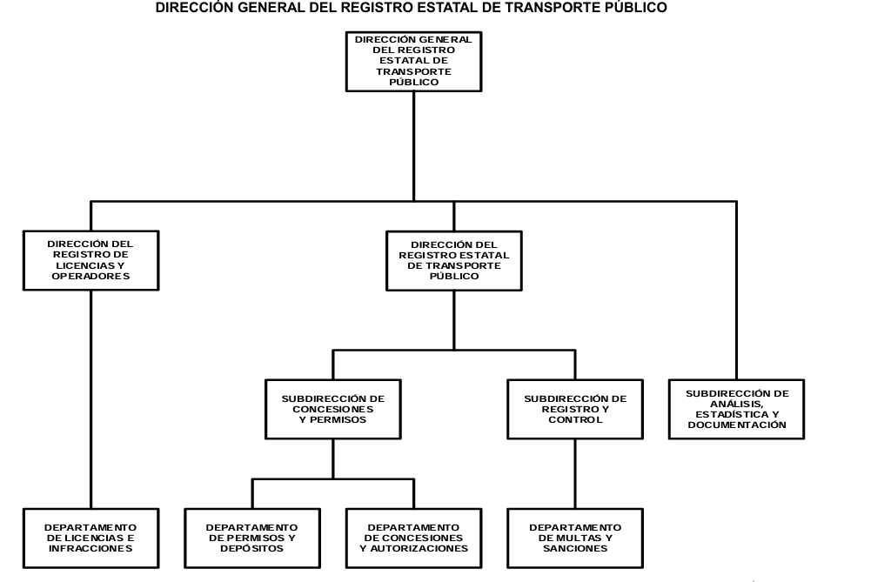

Como se advierte Dirección cuenta con la Subdirección de Concesiones y Permisos quien entre sus funciones dictamina sobre la regularización de concesiones no registradas o duplicadas, así como de decretos para la cancelación, revocación o declaratorias de caducidad de concesiones y permisos, así mismo somete a consideración de la persona titular de la Dirección General del Registro Estatal de Transporte Público las solicitudes de concesionamiento, autorizaciones y permisos, de igual forma, atiende las solicitudes de concesionarios y permisionarios en la expedición de permisos, reposiciones y duplicados de la documentación necesaria que avale la concesión, permiso y/o autorización otorgada para proporcionar el servicio público de transporte, a fin de que éstos operen legalmente y conforme a la normatividad establecida; asimismo, realiza las acciones para actualizar la información relacionada con el otorgamiento, modificación, terminación, revocación o extinción de las concesiones, permisos y autorizaciones del servicio público de transporte, según sea el caso.

Como se advierte del Organigrama antes señalado, dicha Dirección también cuenta con el Departamento de Concesiones y Autorizaciones, cuyo objetivo es coadyuvar con la Subdirección de Concesiones y Permisos y las demás unidades administrativas de la Secretaría en lo correspondiente al otorgamiento de concesiones, permisos, autorizaciones y trámites adicionales para la prestación del servicio público de transporte en sus diversas modalidades en la entidad, previo dictamen de viabilidad, derivado de nuevas solicitudes, ampliaciones, modificaciones y regularizaciones conforme a los ordenamientos y normas en la materia, así como el registro y control de la documentación referente.

Dicho departamento tiene entre sus atribuciones las siguientes:

- Emitir los instrumentos documentales necesarios, previa verificación del cumplimiento de requisitos, para el otorgamiento de concesiones, permisos y autorizaciones para la prestación de los servicios de transporte público en sus diversas modalidades.
- Turnar al Archivo Único de Concesionamiento, previa autorización de la Subdirección de Concesiones y Permisos los expedientes concluidos de trámites de concesionamiento y autorizaciones para la prestación del servicio de transporte público en sus diversas modalidades, a fin de que se concentren y controlen de acuerdo con la normatividad vigente
- Atender las solicitudes de las personas concesionarias o permisionarias, respecto a la información que obra en los archivos, previo acuerdo con la Subdirección de Concesiones y Permisos.

En conclusión, la Dirección del Registro Estatal de Transporte Público en efecto es competente para conocer de la información relacionada las concesiones, permisos o autorización relacionados con el servicio de transporte público. Hasta este punto, es necesario mencionar que dicha unidad administrativa mediante el alcance al informe justificado, se pronunció en sentido afirmativo al señalar que la información requerida sí es generada, administrada y poseída por el Sujeto Obligado, en particular por dicha Dirección.

Además, no escapa de la óptica de este Organismo Garante que la información materia del presente asunto, corresponde a una obligación de transparencia común, de acuerdo a la Ley de nuestra entidad como se muestra a continuación:

Artículo 92. Los sujetos obligados deberán poner a disposición del público de manera permanente y actualizada de forma sencilla, precisa y entendible, en los respectivos medios electrónicos, de acuerdo con sus facultades, atribuciones, funciones u objeto social, según corresponda, la información, por lo menos, de los temas, documentos y políticas que a continuación se señalan:
(…)
XXXII. Las concesiones, contratos, convenios, permisos, licencias o autorizaciones otorgados, especificando los titulares de aquéllos, debiendo publicarse su objeto, nombre o razón social del titular, vigencia, tipo, términos, condiciones, monto y modificaciones, así como si el procedimiento involucra el aprovechamiento de bienes, servicios y/o recursos públicos;
(…)

Robustece lo anterior, lo que señalan los Lineamientos Técnicos Generales para la publicación, homologación y estandarización de la información de las obligaciones, que establecen a la literalidad lo siguiente:

(…)
XXVII. Las concesiones, contratos, convenios, permisos, licencias o autorizaciones otorgados, especificando los titulares de aquéllos, debiendo publicarse su objeto, nombre o razón social del titular, vigencia, tipo, términos, condiciones, monto y modificaciones, así como si el procedimiento involucra el aprovechamiento de bienes, servicios y/o recursos públicos.
(…)
Los sujetos obligados publicarán información relativa a cualquier tipo de concesión, contratos, convenios, permisos, licencias o autorizaciones otorgados, de acuerdo con sus atribuciones establecidas en la Constitución Política de los Estados Unidos Mexicanos y la constitución de cada entidad federativa, así como la respectiva ley orgánica de las administraciones públicas estatales y municipales La información se organizará por acto jurídico y respecto de cada uno se especificará su tipo.

Por ejemplo:
Concesión para ejecución y operación de obra pública; prestación de servicio público; radiodifusión; telecomunicaciones; etcétera.
…
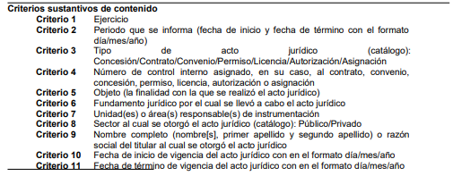
En este sentido, debe decirse que la información relacionada con las concesiones, permisos y autorizaciones para la prestación del servicio de transporte público bajo cualquiera de sus modalidades se encuentra considerada como una de las obligaciones de transparencias comunes que los Sujetos Obligados tienen el deber de poner a disposición del público de manera permanente y actualizada de forma sencilla, precisa y entendible, en los respectivos medios electrónicos, de acuerdo con sus facultades, atribuciones, funciones u objeto social, según corresponda; esto conforme a lo establecido en el artículo 92 de la de la Ley de Transparencia vigente en la entidad.

En este sentido, se concluye que EL SUJETO OBLIGADO genera, administra y posee la información requerida por el Particular, como lo hizo vale a través del alcance al informe justificado.

Además, señaló que de acuerdo a los Lineamientos Técnicos Generales para la Publicación, Homologación y Estandarización de la Información vigentes al momento de la solicitud, se proporcionará la siguiente información:

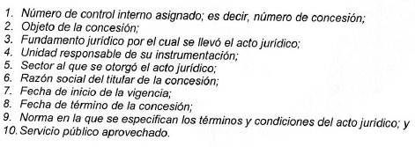

No obstante, conforme al ACUERDO POR EL QUE SE MODIFICA LA INTEGRACIÓN DEL “ÍNDICE DEL EXPEDIENTE DE CONCESIONES DE TRANSPORTE PÚBLICO, SUS MOVIMIENTOS ADICIONALES Y AUTORIZACIONES”. Se determina que el expediente de concesiones contiene los siguientes elementos:

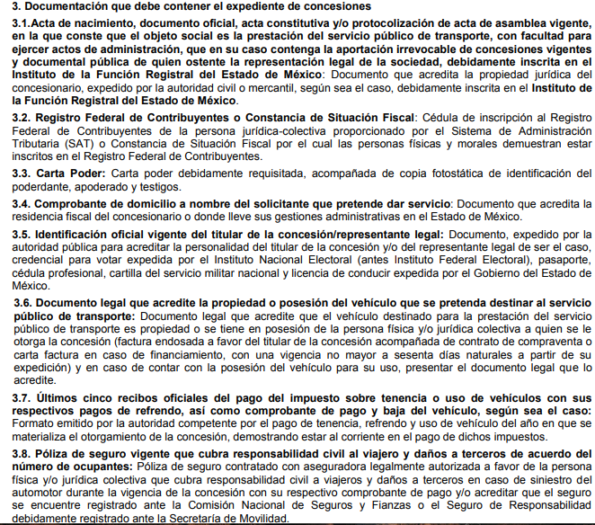
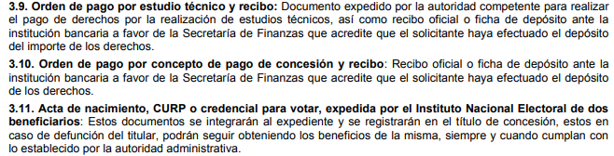

Asimismo, el acuerdo de referencia establece que se deben cumplir los requisitos siguientes:

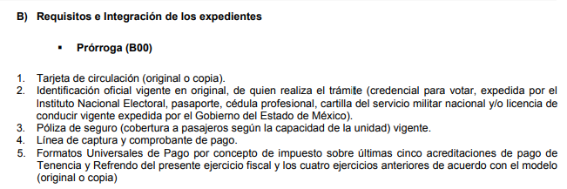

Dicho lo anterior, si bien es cierto, el Sujeto Obligado asumió contar con la información, también lo es que al enlistar la información que pretende proporcionar en cumplimiento a la resolución, se advierte que no es toda la que integra los expedientes, conforme al ACUERDO POR EL QUE SE MODIFICA LA INTEGRACIÓN DEL “ÍNDICE DEL EXPEDIENTE DE CONCESIONES DE TRANSPORTE PÚBLICO, SUS MOVIMIENTOS ADICIONALES Y AUTORIZACIONES.

En consecuencia, se ordenar la entrega en versión pública de la siguiente información:

- Los expedientes integrados con motivo de las concesiones, permisos y autorizaciones para la prestación de los servicios de transporte público en sus diversas modalidades, otorgadas del diecinueve de junio de dos mil veinticuatro al diecinueve de junio de dos mil veinticinco.

Para la entrega en versión pública deberá emitir el Acuerdo del Comité de Transparencia en términos de los artículos 49, fracción VIII y 132 fracción II de la Ley de Transparencia y Acceso a la Información Pública del Estado de México y Municipios, en el que funde y motive las razones sobre los datos que se supriman o eliminen y se ponga a disposición del Recurrente.
Quinto. Versión Pública. No pasa desapercibido que la información podría contener información susceptible de clasificar, por lo cual, dicha información debe ser clasificada para no vulnerar un derecho intangible. Aunado a que de ser en caso de contar con otra información consistente en datos personales, deberá generarse una versión pública, tal excepción a la publicidad, atiende a la coexistencia de datos públicos e información que tenga el carácter de confidencial (datos personales) o reservada, por lo que debe privilegiarse el acceso a la información bajo el principio de máxima divulgación, empero sin violar el derecho a la protección de datos personales, cuyo fundamento legal aplicable se encuentra inmerso en los numerales de la Ley de la materia, que a la letra esgrimen:
“Artículo 3. Para los efectos de la presente Ley se entenderá por:
(…)
IX. Datos personales: La información concerniente a una persona, identificada o identificable según lo dispuesto por la Ley de Protección de Datos Personales del Estado de México;
(…)
XLV. Versión pública: Documento en el que se elimine, suprime o borra la información clasificada como reservada o confidencial para permitir su acceso.
Artículo 122. La clasificación es el proceso mediante el cual el sujeto obligado determina que la información en su poder actualiza alguno de los supuestos de reserva o confidencialidad, de conformidad con lo dispuesto en el presente título.
[…]
Artículo 132. La clasificación de la información se llevará a cabo en el momento en que:
[…]
II. Se determine mediante resolución de autoridad competente; o
(…)
Artículo 137. Cuando un mismo medio, impreso o electrónico, contenga información pública y reservada o confidencial, la Unidad de Transparencia para efectos de atender una solicitud de información, deberán elaborar una versión pública en la que se testen las partes o secciones clasificadas, indicando su contenido de manera genérica y fundando y motivando su clasificación.” [Sic]
Verbigracia, previo a poner a disposición la información correspondiente debe considerarse que tiene carácter de confidencial el Registro Federal de Contribuyentes (RFC) que no sean de proveedores, cuenta bancaria, la Clave Única de Registro de Población (CURP), domicilio particular, teléfono particular, el nombre de las personas físicas que no tengan la calidad de servidor público o aquellos que no reciban recursos públicos, entre otros considerados como datos personales en términos de la normatividad aplicable.
Lo anterior es compartido por el ahora Instituto Nacional de Transparencia, Acceso a la Información y Protección de Datos Personales (INAI), conforme al criterio 004/2021, el cual es del tenor literal siguiente:
“Registro Federal de Contribuyentes (RFC) de personas físicas proveedores o contratistas.
El RFC de contratistas o proveedores de sujetos obligados debe ser público, ya que al tratarse de personas relacionadas con contrataciones públicas, su difusión favorece la transparencia con la que deben administrarse los recursos públicos, en términos del artículo 134 de la Constitución Política de los Estados Unidos Mexicanos.
Precedentes:
- Acceso a la información Pública. RRA 3639/19. Sesión del 10 de julio de 2019. Votación por mayoría. Con voto disidente del Comisionado Joel Salas Suárez. Instituto para la Protección del Ahorro Bancario. Comisionada Ponente María Patricia Kurczyn Villalobos.
- Acceso a la información Pública. RRA 7709/19. Sesión del 13 de agosto de 2019. Votación por unanimidad. Con voto particular de la Comisionada Josefina Román Vergara. Suprema Corte de Justicia de la Nación. Comisionada Ponente Josefina Román Vergara.
- Acceso a la información Pública. RRA 5774/19. Sesión del 21 de agosto de 2019. Votación por mayoría. Con voto disidente del Comisionado Joel Salas Suárez. Secretaría de Marina. Comisionada Ponente Blanca Lilia Ibarra Cadena.” [Sic]
Así, el RFC se vincula al nombre de su titular, permite identificar la edad de la persona, su fecha de nacimiento, así como su homoclave, la cual es única e irrepetible y determina justamente la identificación de dicha persona para efectos fiscales, por lo éste constituye un dato personal que concierne a una persona física identificada e identificable.
En cuanto a la Clave Única de Registro de Población (CURP) en virtud de que éste se integra por datos personales que únicamente le conciernen a un particular como son su fecha de nacimiento, su nombre, sus apellidos y su lugar de nacimiento; información que permite distinguirlo del resto de los habitantes, se considera que es de carácter confidencial.
Argumento que es compartido por el Instituto Nacional de Transparencia, Acceso a la Información y Protección de Datos Personales, conforme al criterio número 18/17 el cual refiere:
“CLAVE ÚNICA DE REGISTRO DE POBLACIÓN (CURP).
La Clave Única de Registro de Población se integra por datos personales que sólo conciernen al particular titular de la misma, como lo son su nombre, apellidos, fecha de nacimiento, lugar de nacimiento y sexo. Dichos datos, constituyen información que distingue plenamente a una persona física del resto de los habitantes del país, por lo que la CURP está considerada como información confidencial”.
Resoluciones:
RRA 3995/16. Secretaría de la Defensa Nacional. 1 de febrero de 2017. Por unanimidad. Comisionado Ponente Rosendoevgueni Monterrey Chepov.
RRA 0937/17. Senado de la República. 15 de marzo de 2017. Por unanimidad. Comisionada Ponente Ximena Puente de la Mora.
RRA 0478/17. Secretaría de Relaciones Exteriores. 26 de abril de 2017. Por unanimidad. Comisionada Ponente Areli Cano Guadiana.” [Sic]

Por lo que corresponde a la Credencial de elector es un documento que se proporciona como medio de identificación de personas físicas, además, sirve cumple un papel importante, pues dicha documental al obtenerse a partir de que los ciudadanos mexicanos cumplen la mayoría de edad que es a los 18 años, por tanto, estos últimos adquieren derechos establecidos en nuestra Constitución Política de los Estados Unidos Mexicanos, entre ellos el derecho al voto.

No obstante, no debe perderse de vista que la credencial para votar se constituye de diversos datos personales como el nombre, domicilio, huella digital, fotografía del elector, clave de registro o elector, Clave Única del Registro de Población y firma, tal como se refiere en el artículo 156 numeral 1, incisos d), g) e i) de la Ley General de Instituciones y Procedimientos Electorales que enlista los datos que, cuando menos, debe contener la credencial para votar, como son:

“Artículo 156.
1. La credencial para votar deberá contener, cuando menos, los siguientes datos del elector:
…
d) Domicilio;
…
g) Firma, huella digital y fotografía del elector;
…
i) Clave Única del Registro de Población. ” (Sic)

Por tanto, el conocimiento de dichos datos afecta la esfera más íntima de su Titular, en razón de que su utilización indebida pueda dar origen a un riesgo grave para éste.

Asimismo, en el caso particular de la clave de elector, debe precisarse que es un código alfa numérico compuesto por letras de los apellidos y nombre de la persona, seguido de la fecha de nacimiento y finalmente una serie de números indispensables para su inscripción en el Registro Federal de Electores que, a su vez, hace identificable a la persona que corresponde dicha credencial para votar, tan es así, que el Sistema de Administración Tributaria en su catálogo de trámites contempla como identificación oficial la credencial para votar expedida por el Instituto Nacional Electoral.

Respecto a la edad, número identificador (OCR) y código de barras bidimensional y cifrado contenidos en las credenciales para votar, se advierte que se trata de elementos de información, control y presentación, de conformidad a lo señalado por el Instituto Nacional Electoral, en la página de Internet Institucional, http://portalanterior.ine.mx/archivos2/portal/credencial/pdf credencial/ABC_credenciales_ INE_2015.pdf, como se muestra a continuación, en su parte medular:
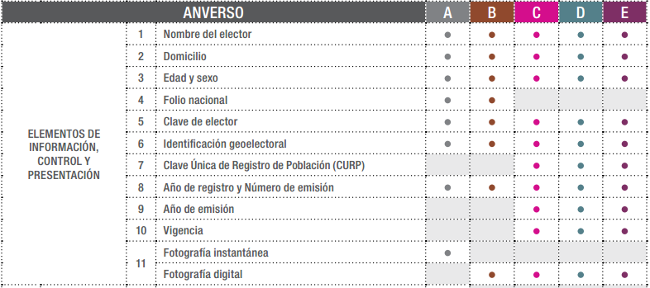
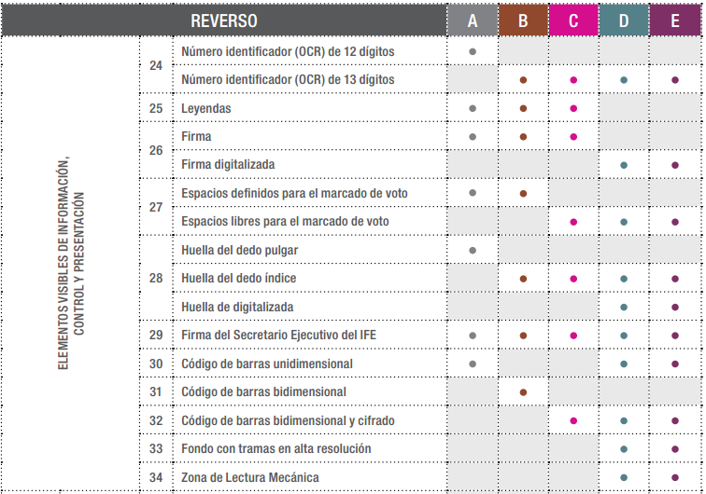
En esa tesitura, en el caso del número identificador (OCR), debe precisarse que éste es generalmente utilizado en la realización de diversas operaciones bancarias y, en algunos casos, como un medio de identificación de las personas, por lo cual, su conocimiento y utilización, concierne únicamente a su titular.

En el caso de la edad, se trata de un dato personal sensible que concierne únicamente a su titular, al corresponder a su esfera más íntima.

El código de barras bidimensional y cifrado, como fue anteriormente mencionado, se trata de un medio de almacenamiento de información, que en el caso de las credenciales para votar, contiene datos e información, utilizada para efectos electorales, misma, que únicamente concierne a las autoridades competentes en la materia y a su propio titular.

Por lo tanto, la credencial de elector es un documento personal que debe ser clasificado en su totalidad, de acuerdo al artículo 143, fracción I, de la Ley de Transparencia y Acceso a la Información Pública del Estado de México y Municipios.

Domicilio particular. De acuerdo con lo señalado en los artículos 2.3 y 2.5 del Código Civil del Estado de México, el domicilio es un atributo de la personalidad y un derecho de las personas; además que tiene como propósito que una persona pueda establecerse temporal o permanentemente en un lugar determinado, para habitar, establecer su centro de trabajo o negocios.
De la misma manera, lo establece el artículo 29 del Código Civil Federal, al precisar que el domicilio de personas físicas, es el lugar donde residen habitualmente, el lugar del centro principal de sus negocios, donde residan o el lugar donde se encuentren.
En ese contexto, la dirección o domicilio es el lugar en donde reside habitualmente una persona física, por lo que, permite hacerlo identificable y ubicable, propiciando que pueda ser molestado en su casa o negocio, de este modo, los datos que permiten a cualquier individuo con esfuerzos mínimos identificar el lugar de residencia o de trabajo constituye un dato personal y, por ende, confidencial, ya que incide directamente en la privacidad de personas físicas identificadas y su difusión podría afectar la esfera privada de las mismas.
Por lo tanto, se actualiza la clasificación del domicilio particular y su comprobante, de conformidad con la fracción I, del artículo 143 de la Ley de Transparencia y Acceso a la Información Pública del Estado de México y Municipios.
Teléfono particular. Constituye un medio para comunicarse con una persona física identificada o identificable, por lo que la hace localizable. Por lo tanto, se trata de información que al darse a conocer afectaría la intimidad de la persona respectiva, siendo susceptible de clasificarse como información confidencial de conformidad con la fracción I, del artículo 143 de la Ley de Transparencia y Acceso a la Información Pública del Estado de México y Municipios.

FIRMA DE PARTICULARES. Respecto de la rúbrica o firma de la persona que recibe el documento se debe tener presente que la firma y rúbrica son definidas por la Real Academia de la Lengua Española, de la siguiente manera:
- Firma. Rasgo o conjunto de rasgos, realizados siempre de la misma manera, que identifican a una persona y sustituyen a su nombre y apellidos para aprobar o dar autenticidad a un documento.
- Rúbrica. Rasgo o conjunto de rasgos, realizados siempre de la misma manera que suele ponerse en la firma después del nombre y que a veces la sustituye.
En ese sentido, se advierte que tanto la firma como la rúbrica son rasgos gráficos que pueden identificar o hacer identificable a una persona, por lo tanto, se consideran por regla general como datos personales confidenciales que deben protegerse en los documentos que los contengan, según lo dispuesto por los artículos 3, fracción IX, 143, fracción I de la Ley de Transparencia y Acceso a la Información Pública del Estado de México y Municipios, en relación con el 4, fracción XI de La Ley de Protección de Datos Personales en Posesión de Sujetos Obligados del Estado de México y Municipios, ya que en mayor o menor medida inciden en la vida privada de una persona.
Lo anterior, sólo en caso de advertir información susceptible de clasificar, por ende, resulta necesario que el Comité de Transparencia del Sujeto Obligado emita el Acuerdo de Clasificación correspondiente que sustente la versión pública, el cual deberá cumplir cabalmente las formalidades previstas en el artículo 137 de la Ley de Transparencia y Acceso a la Información Pública del Estado de México y Municipios, así como los numerales aplicables de los LINEAMIENTOS GENERALES EN MATERIA DE CLASIFICACIÓN Y DESCLASIFICACIÓN DE LA INFORMACIÓN, ASÍ COMO PARA LA ELABORACIÓN DE VERSIONES PÚBLICAS, publicados en el Diario Oficial de la Federación en fecha quince de abril de dos mil dieciséis, mediante Acuerdo del Consejo Nacional del Sistema Nacional de Transparencia, Acceso a la Información Pública y Protección de Datos Personales.

Es por todo lo expuesto que resulta procedente revocar la respuesta en términos de la fracción III del artículo 186 de la Ley de Transparencia y Acceso a la Información Pública del Estado de México y Municipios, a efectos de que EL SUJETO OBLIGADO entregue la información requerida.
Así, con fundamento en lo prescrito en los artículos 5 párrafos cuadragésimo cuarto, cuadragésimo quinto cuadragésimo sexto, de la Constitución Política del Estado Libre y Soberano de México; Transitorio Cuarto, párrafo segundo del Decreto número 198 de la “LXII” Legislatura del Estado de México; 2, fracción II; 29, 36 fracciones I y II; 176, 178, 181, 185 y 186 fracción II de la Ley de Transparencia y Acceso a la Información Pública del Estado de México y Municipios, este Pleno:

R E S U E L V E:

PRIMERO. Resultan fundados los motivos de inconformidad hechos valer por LA PARTE RECURRENTE en el Recurso de Revisión 09039/INFOEM/IP/RR/2025, por lo que, en términos del considerando Cuarto de esta resolución, se REVOCA la respuesta emitida por EL SUJETO OBLIGADO.

SEGUNDO. Se ORDENA al SUJETO OBLIGADO en términos del Considerando Cuarto y Quinto de esta resolución, haga entrega, previa búsqueda exhaustiva y razonable, de ser procedente en versión pública, vía SAIMEX, de lo siguiente:
- Los expedientes integrados con motivo de las concesiones, permisos y autorizaciones para la prestación de los servicios de transporte público en sus diversas modalidades, otorgadas del diecinueve de junio de dos mil veinticuatro al diecinueve de junio de dos mil veinticinco.

Para la entrega en versión pública, deberá emitir el Acuerdo del Comité de Transparencia en términos de la Ley de Transparencia y Acceso a la Información Pública del Estado de México y Municipios, en el que funde y motive las razones sobre los datos que se supriman o eliminen, y se ponga a disposición de la parte recurrente, en el que se incluyan los motivos y fundamentos de la clasificación en su totalidad como información confidencial de las documentales correspondientes.

Tercero. Notifíquese, vía SAIMEX, al Titular de la Unidad de Transparencia del Sujeto Obligado, la presente resolución para que conforme a los artículos 186, último párrafo y 189, párrafo segundo y 194 de la Ley de Transparencia y Acceso a la Información Pública del Estado de México y Municipios; dé cumplimiento a lo ordenado dentro del plazo de diez días hábiles, e informe a este Instituto en un plazo de tres días hábiles siguientes sobre el cumplimiento dado a la presente, y, se le apercibe que en caso de negarse a cumplir la presente resolución o hacerlo de manera parcial, se le impondrá una medida de apremio de conformidad con lo previsto en los artículos 198, 200, fracción III; 214, 215 y 216 de la Ley de Transparencia y Acceso a la Información Pública del Estado de México y Municipios.

Cuarto. Notifíquese, vía SAIMEX, al Titular de la Unidad de Transparencia del Sujeto Obligado, que de conformidad con el artículo 198 de la Ley de Transparencia y Acceso a la Información Pública del Estado de México y Municipios, de considerarlo procedente, de manera fundada y motivada, podrá solicitar una ampliación de plazo para el cumplimiento de la presente resolución.
Quinto. Notifíquese vía SAIMEX, la presente resolución a la parte Recurrente, y hágase del conocimiento que en caso de que considere que la presente resolución le causa algún perjuicio, podrá promover el Juicio de Amparo en los términos de las leyes aplicables, de acuerdo a lo estipulado por el artículo 196 de la Ley de Transparencia y Acceso a la Información Pública del Estado de México y Municipios.
ASÍ LO RESUELVE, POR UNANIMIDAD DE VOTOS, EL PLENO DEL INSTITUTO DE TRANSPARENCIA, ACCESO A LA INFORMACIÓN PÚBLICA Y PROTECCIÓN DE DATOS PERSONALES DEL ESTADO DE MÉXICO Y MUNICIPIOS, CONFORMADO POR LOS COMISIONADOS JOSÉ MARTÍNEZ VILCHIS, MARÍA DEL ROSARIO MEJÍA AYALA, SHARON CRISTINA MORALES MARTÍNEZ, LUIS GUSTAVO PARRA NORIEGA, Y GUADALUPE RAMÍREZ PEÑA, EN LA DÉCIMA SEGUNDA SESIÓN ORDINARIA CELEBRADA EL OCHO DE ABRIL DE DOS MIL VEINTISÉIS, ANTE EL SECRETARIO TÉCNICO DEL PLENO ALEXIS TAPIA RAMÍREZ.

